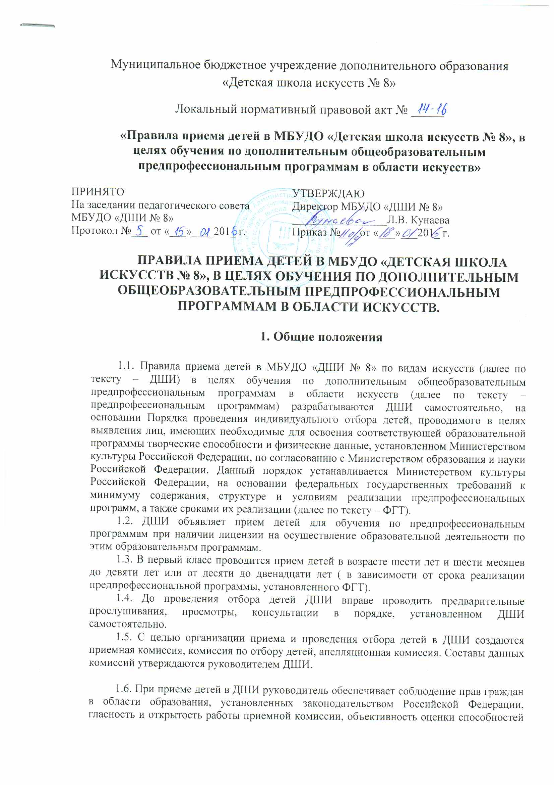
и склонностей поступающих, доступность руководства приемной комиссии на всех этапах проведения приема детей.
1.7. Не позднее 15 апреля текущего года до начала приема документов ДШИ на своем информационном стенде и официальном сайте (при его наличии) должно разместить следующую информацию и документы с целью ознакомления с ними родителей (законных представителей) поступающих:
- копию устава;
- копию лицензии на осуществление образовательной деятельности (с приложениями);
- локальные нормативные акты, регламентирующие организацию образовательного процесса по предпрофессиональным программам;
- условия работы приемной комиссии, комиссий по отбору граждан и апелляционной комиссии;
- количество мест для приема детей на первый год обучения (в первый класс) по каждой предпрофессиональной программе, а также – при наличии – количество вакантных мест для приема детей в другие классы (за исключением выпускного);
- сроки приема документов для обучения по предпрофессиональным программам в соответствующем году;
- сроки проведения отбора детей в соответствующем году;
- формы отбора детей и их содержание по каждой реализуемой предпрофессиональной программе;
- требования, предъявляемые к уровню творческих способностей и, в случае необходимости, физическим данным поступающих (по каждой из форм отбора);
- систему оценок, применяемую при проведении отбора в ДШИ;
- условия и особенности поведения отбора для детей с ограниченными возможностями здоровья;
- правила подачи и рассмотрения апелляций по результатам отбора детей;
- сроки зачисления детей в ДШИ.
1.8. Количество детей, принимаемых в ДШИ для обучения по предпрофессиональным программам, определяется в соответствии с государственным (муниципальным) заданием на оказание государственных (муниципальных) услуг, устанавливаемым ежегодно учредителем. Сверх установленного государственного (муниципального) задания ДШИ имеет право принимать детей на обучение по предпрофессиональным программам, если данное право предусмотрено уставом ДШИ.
1.9. Приемная комиссия ДШИ обеспечивает функционирование специальных телефонных линий, а также, при имеющейся возможности, раздела сайта ДШИ для ответов на обращение, связанные с приемом детей в ДШИ.

2. Организация приема детей

2.1 Организация приема и зачисления детей осуществляется приемной комиссией ДШИ (далее – приемная комиссия). Председателем приемной комиссии является руководитель ДШИ.
2.2. Работу приемной комиссии и делопроизводство, а также личный прием родителей (законных представителей) поступающих организует ответственный секретарь, который назначается руководителем ДШИ.
2.3. ДШИ самостоятельно устанавливает сроки приема документов в соответствующем году. Прием документов может осуществляться в период с 20 апреля по 15 мая текущего года (данный период рекомендуется устанавливать продолжительностью не менее четырех недель).
2.4. Прием в ДШИ в целях обучения детей по предпрофессиональным программам осуществляется по заявлению родителей (законных представителей) поступающих. Заявления могут быть поданы одновременно в несколько ДШИ.
2.5. В заявлении о приеме указываются следующие сведения:
- наименование предпрофессиональной программы, на которую планируется поступление ребенка;
- фамилия, имя и отчество ребенка, дата и место его рождения;
- фамилия, имя и отчество его родителей (законных представителей);
- сведения о гражданстве ребенка и его родителей (законных представителей);
- адрес фактического проживания ребенка;
- номера телефонов родителей (законных представителей) ребенка.
В заявлении также фиксируется факт ознакомления родителей (законных представителей) с копиями Устава ДШИ, Лицензии на осуществление образовательной деятельности, с правилами подачи апелляции при приеме по результатам проведения отбора детей (в том числе через информационные системы общего пользования).
2.6. При подаче заявления предоставляются следующие документы:
- копия свидетельства о рождении ребенка;
- копия документа, удостоверяющего личность подающего заявление родителя (законного представителя) ребенка;
- медицинские документы, подтверждающие возможность детей осваивать предпрофессиональные программы в области музыкального и изобразительного искусства;
- фотографии ребенка (в количестве и формате, установленном ДШИ).
2.7. На каждого поступающего заводится личное дело, в котором хранятся все сданные документы и материалы результатов отбора. Личные дела поступающих по усмотрению ДШИ, могут храниться в ДШИ в течение шести месяцев с момента начала приема документов.

3. Организация проведения отбора детей.

3.1. Для организации проведения отбора детей в ДШИ или ее филиале формируются комиссии по отбору детей. Комиссия по отбору детей формируется для каждой предпрофессиональной программы отдельно.
3.2. Комиссия по отбору детей формируется приказом руководителя ДШИ из числа преподавателей данной ДШИ, участвующих в реализации предпрофессиональных программ. Рекомендуемый количественный состав комиссии по отбору детей – не менее пяти человек, в том числе председатель комиссии по отбору детей, заместитель председателя комиссии и другие члены комиссии по отбору детей. Секретарь комиссии по отбору детей может не входить в ее состав.
3.3. Председателем комиссии по отбору детей должен быть работник ДШИ из числа педагогических работников, имеющих высшее профессиональное образование, соответствующее профилю предпрофессиональной программы. Председателем комиссии по отбору детей может являться руководитель ДШИ.
3.4. Председатель комиссии по отбору детей организует деятельность комиссии, обеспечивает единство требований, предъявляемых к поступающим при проведении отбора детей.
3.5. Секретарь комиссии по отбору детей назначается руководителем ДШИ из числа работников ДШИ. Секретарь ведет протоколы заседаний комиссии по отбору детей, представляет в апелляционную комиссию необходимые материалы.

4. Сроки и процедура проведения отбора детей.

( Данным разделом следует руководствоваться до утверждения Минкультуры России Порядка проведения индивидуального отбора, проводимого в целях выявления лиц, имеющих необходимые для освоения предпрофессиональных программ творческие способности и физические данные.)

4.1. ДШИ самостоятельно устанавливает сроки проведения отбора детей в соответствующем году. Рекомендуется проводить отбор детей с 15 мая по 15 июня текущего года.
4.2. Отбор детей проводится в формах прослушиваний, просмотров, показов, устных ответов и др. Формы проведения отбора детей по конкретной предпрофессиональной программе устанавливаются ДШИ самостоятельно, с учетом ФГТ.
4.3. Установленные ДШИ содержание форм отбора (требования к поступающим) и система оценок должны гарантировать зачисление в ДШИ детей, обладающих творческими способностями в области искусств и, при необходимости, физическими данными, необходимыми для освоения соответствующих предпрофессиональных программ.
4.4. При проведении отбора детей, присутствие посторонних лиц не рекомендуется.
4.5. Решение о результатах отбора принимается комиссией по отбору детей на закрытом заседании простым большинством голос членов комиссии, участвующих в заседании, при обязательном присутствии председателя комиссии или его заместителя. При равном числе голосов председатель комиссии по отбору детей обладает правом решающего голоса.
4.6. На каждом заседании комиссии по отбору детей ведется протокол, в котором отражается мнение всех членов комиссии о выявленных у поступающих творческих способностях и, при необходимости, физических данных. Протоколы заседаний комиссии по отбору детей хранятся в архиве ДШИ до окончания обучения в ДШИ всех лиц, поступивших на основании отбора в соответствующем году. Копии протоколов или выписки из протоколов хранятся в личном деле обучающегося, поступившего в ДШИ на основании результатов отбора, в течение всего срока хранения личного дела.
4.7. Результаты по каждой из форм проведения отбора объявляются не позднее трех рабочих дней после проведения отбора. Объявление указанных результатов осуществляется путем размещения пофамильного списка-рейтинга с указанием системы оценок, применяемой в ДШИ, и оценок, полученных каждым поступающим. Данные результаты размещаются на информационном стенде и на официальном сайте (при его наличии) ДШИ.
4.8. Комиссия по отбору детей передает сведения об указанных результатах в приемную комиссию ДШИ не позднее следующего рабочего дня после принятия решения о результатах отбора.
4.9. Поступающие, не участвовавшие в отборе в установленные ДШИ сроки по уважительной причине (вследствие болезни или по иным обстоятельствам, подтвержденным документально), допускаются к отбору совместно с другой группой поступающих, или в сроки, устанавливаемые для них индивидуально, в пределах общего срока проведения отбора детей.

5. Порядок зачисления детей в ДШИ.

5.1. Зачисление в ДШИ, в целях обучения по предпрофессиональным программам проводится после завершения отбора в сроки, установленные ДШИ (как правило – не позднее 20 июня).
5.2. Основанием для приема в ДШИ являются результаты отбора детей.

6. Дополнительный прием детей.

6.1. При наличии мест, оставшихся вакантными после зачисления по результатам отбора детей, учредитель может предоставить ДШИ право проводить дополнительный прием детей на предпрофессиональные программы. Зачисление на вакантные места проводится по результатам дополнительного отбора и должно заканчиваться до начала учебного года – не позднее 31 августа.
6.2. Организация дополнительного приема и зачисления осуществляется в соответствии с ежегодными правилами приема в ДШИ, при этом сроки дополнительного приема детей публикуются на официальном сайте (при его наличии) и на информационном стенде ДШИ.
6.3. Дополнительный отбор детей осуществляется в сроки, установленные ДШИ (но не позднее 29 августа), в том же порядке, что и отбор, проводившийся в первоначальные сроки.

